- 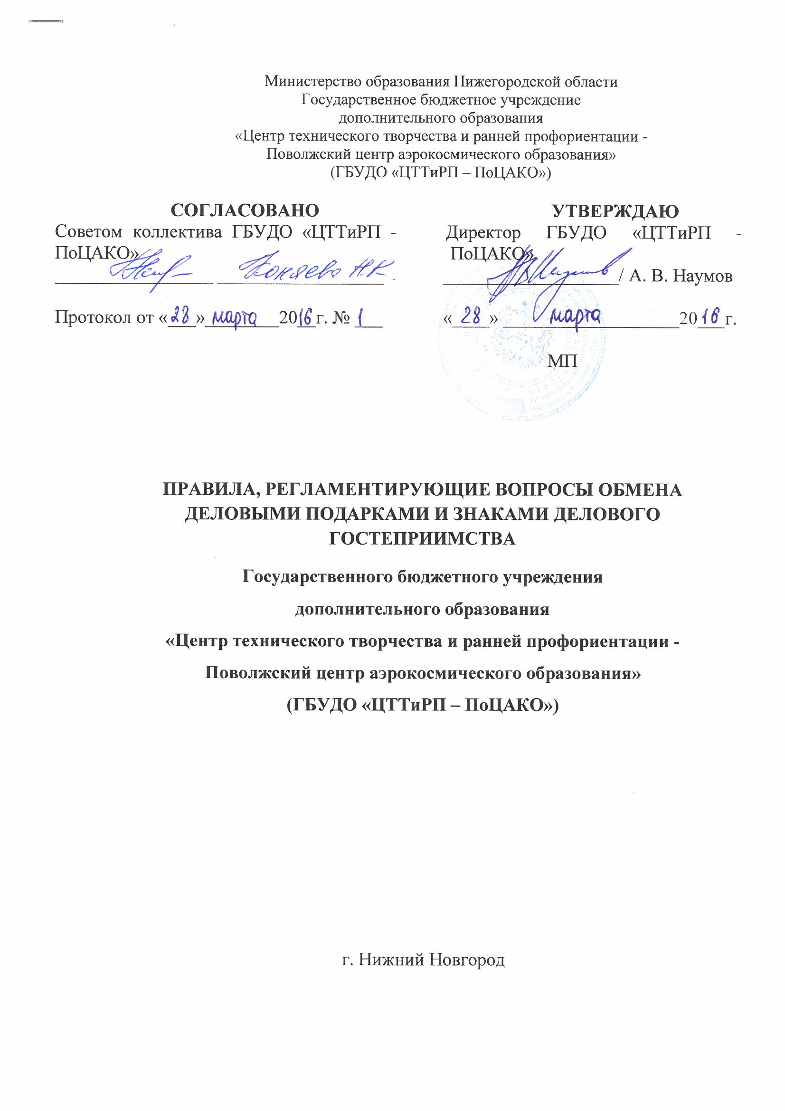
- Общие положения
1.1. Правила обмена деловыми подарками и знаками делового гостеприимства (далее – Правила) в государственного бюджетного учреждения дополнительного образования «Центр технического творчества и ранней профориентации - Поволжский центр аэрокосмического образования» (далее - ГБУДО «ЦТТиРП – ПоЦАКО») разработаны в соответствии с Федеральным законом от 25.12.2008г. № 273-ФЗ «О противодействии коррупции», иными нормативными правовыми актами Российской Федерации, Кодексом этики и служебного поведения работников ГБУДО «ЦТТиРП – ПоЦАКО» и основаны на общепризнанных нравственных принципах и нормах российского общества и государства.
1.2. Правила определяют единые для всех работников в ГБУДО «ЦТТиРП – ПоЦАКО» требования к дарению и принятию деловых подарков.
1.3. ГБУДО «ЦТТиРП – ПоЦАКО» поддерживает корпоративную культуру, в которой деловые подарки, знаки делового гостеприимства и представительские мероприятия рассматриваться работниками только как инструмент для установления и поддержания деловых отношений и как проявление общепринятой вежливости в ходе деятельности Центра.
1.4. ГБУДО «ЦТТиРП – ПоЦАКО» исходит из того, что долговременные деловые отношения, основываются на доверии, взаимном уважении, успехе Центра.
Отношения, при которых нарушается закон и принципы деловой этики, вредят репутации ГБУДО «ЦТТиРП – ПоЦАКО» и честному имени его работников и не могут обеспечить устойчивое долговременное развитие Центра.
1.5. Действие Правил распространяется на всех работников ГБУДО «ЦТТиРП – ПоЦАКО», вне зависимости от уровня занимаемой должности.
Под термином «работник» в настоящих Правилах понимаются штатные работники с полной или частичной занятостью, вступившие в трудовые отношения с ГБУДО «ЦТТиРП – ПоЦАКО», независимо от их должности.
1.6. Работникам, представляющим интересы ГБУДО «ЦТТиРП – ПоЦАКО» или действующим от его имени, важно понимать границы допустимого поведения при обмене деловыми подарками и оказании делового гостеприимства.
1.7. При употреблении в настоящих Правилах терминов, описывающих гостеприимство, «представительские мероприятия», «деловое гостеприимство», «корпоративное гостеприимство» - все положения данных Правил применимы к ним одинаковым образом.
2. 2. Цели и намерения
2.1. Данные Правила преследует следующие цели:
- обеспечение единообразного понимания роли и места деловых
подарков, делового гостеприимства, представительских мероприятий в деловой практике Учреждения;
- осуществление хозяйственной и проносящей доход деятельности
ГБУДО «ЦТТиРП – ПоЦАКО» исключительно на основе надлежащих норм и правил делового поведения, базирующихся на принципах защиты конкуренции, качества работ, услуг, недопущения конфликта интересов;
- определение единых для всех работников Центра требований к
дарению и принятию деловых подарков, к организации и участию в представительских мероприятиях;
- минимизирование рисков, связанных с возможным злоупотреблением в
области подарков, представительских мероприятий.
Наиболее серьезными из таких рисков являются опасность подкупа и взяточничество, несправедливость по отношению к контрагентам, протекционизм внутри ГБУДО «ЦТТиРП – ПоЦАКО».
3. Правила обмена деловыми подарками
и знаками делового гостеприимства.
3.1. Работники ГБУДО «ЦТТиРП – ПоЦАКО» могут получать деловые подарки, знаки делового гостеприимства только на официальных мероприятиях, если это не противоречит требованиям антикоррупционного законодательства Российской Федерации, настоящим Правилам, локальным нормативным актам ГБУДО «ЦТТиРП – ПоЦАКО».
3.2. Подарки и услуги, принимаемые и предоставляемые ГБУДО «ЦТТиРП – ПоЦАКО», передаются и принимаются только от имени ГБУДО «ЦТТиРП – ПоЦАКО» в целом, а не как подарок или передача от отдельного работника.
3.3. Поводы, по которым принято делать подарки и оказывать знаки делового гостеприимства:
-юбилейные и другие значительные даты;
-государственные праздники;
-профессиональные праздники и т.д.
3.4. Подарок не должен быть дорогим, сохраняя скорее символический характер.
3.5. Подарки, которые работники могут передавать другим лицам или принимать от ГБУДО «ЦТТиРП – ПоЦАКО» в связи со своей трудовой деятельностью, а также расходы на деловое гостеприимство должны соответствовать следующим критериям:
- быть разумно обоснованными, соразмерными и не являться предметами роскоши (стоимость подарка не может превышать 3000,00 рублей);
- не представлять собой сокрытое вознаграждение за услугу, действие или бездействие, попустительство или покровительство;
- не создавать репутационного риска для ГБУДО «ЦТТиРП – ПоЦАКО», работников и иных лиц в случае раскрытия информации о совершенных подарках и понесенных представительских расходах;
- не противоречить принципам и требованиям антикоррупционной политики ГБУДО «ЦТТиРП – ПоЦАКО», Кодексу этики и служебного поведения работников ГБУДО «ЦТТиРП – ПоЦАКО» и другим внутренним документам Центра, действующему законодательству и общепринятым нормам морали и нравственности.
3.6. Работники, представляя интересы ГБУДО «ЦТТиРП – ПоЦАКО» или действуя от его имени, должны понимать границы допустимого поведения при обмене деловыми подарками и оказания делового гостеприимства.
3.7. Подарки, в том числе в виде оказания услуг, знаков особого внимания и участия в развлекательных и аналогичных мероприятиях не должны ставить принимающую сторону в зависимое положение, приводить к возникновению каких-либо встречных обязательств со стороны получателя или оказывать влияние на объективность его деловых суждений и решений.
3.8. Работники ГБУДО «ЦТТиРП – ПоЦАКО» должны отказываться от предложений, получения подарков, оплаты их расходов и влияния на исход сделки, конкурса, аукциона, на принимаемые Центром решения и т.д.
3.9. При любых сомнениях в правомерности или этичности своих действий работники обязаны поставить в известность руководителя и проконсультироваться с ним, прежде чем дарить или получать подарки, или участвовать в тех или иных представительских мероприятиях.
3.10. Не допускается передавать и принимать подарки в виде денежных средств, как наличных, так и безналичных, независимо от валюты, а также в форме акций, опционной или иных ликвидных ценных бумаг, в виде подарочных сертификатов и т.д.
3.11. Не допускается принимать подарки и т.д. в ходе осуществления закупок товаров работ, услуг.
3.12. В случае осуществления совместных программ и мероприятий с другим образовательным учреждением должны предварительно удостовериться, что предоставляемая помощь не будет использована в коррупционных целях или иным незаконным путем.
3.13. Неисполнение настоящих Правил может стать основанием для применения к работнику ГБУДО «ЦТТиРП – ПоЦАКО» мер дисциплинарного, административного, уголовного и гражданско-правового характера.
4. Область применения
4.1. Настоящие Правила являются обязательным для всех и каждого работника ГБУДО «ЦТТиРП – ПоЦАКО».
4.2. Настоящие Правила подлежат применению вне зависимости от того, каким образом передаются деловые подарки и знаки делового гостеприимства.

